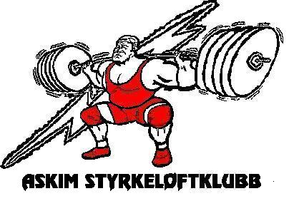

Invitasjon RM styrkeløft og benkpress utstyr 2021

Askim Styrkeløftklubb har gleden av å invitere til RM i styrkeløft og benkpress utstyr lørdag den 25. september 2021
Tidsskjema og puljeoppsett kommer kort tid etter påmeldingsfristens utløp.
Stevnearena:
Klubblokalet i 1. etg. på Askim Treningssenter, Osloveien 35, Askim
Styrkeløft og benkpress vil bli arrangert sammen. Innveiingen foregår ved at deltagerne i styrkeløft veies inn i først og deretter de som deltar kun i benkpress. På stevnet vil knebøy bli avviklet først, deretter benkpress for alle, og til slutt markløft. Alle som deltar i styrkeløft vil automatisk delta i benkpress enkeltløft.

Påmelding og startkontingent:
Påmeldingsfrist: 21.8.2021.
Påmelding til mesterskapet skjer via klubbsiden på www.styrkeloft.no. Etteranmelding godtas mot dobbel startkontingent frem til lørdag 4. september.
Startkontingent kr. 400.- pr deltager. Betales til kto.nr. 1100.30.23119 innen påmeldingsfristens utløp. (21.08.)
Lisens må være løst før stevnet iht. NSFs reglement.

Arrangørkontakt og informasjon:
Anita Stavik tlf. 900 80 712
E-post: askimstyrkeloftklubb@gmail.com

Alle trenere, lagledere og annet støttepersonell for utøverne på styrkeløftstevner skal være medlem av en klubb tilsluttet Norges Styrkeløftforbund. Unntatt fra dette er medisinsk støttepersonell oppnevnt av arrangør. Klubbene er selv ansvarlig for dette og det vil kunne sanksjoneres mot utøvere/klubber som ikke overholder Forbundstingets vedtak.

Velkommen!

